Dickenstheater de perfecte entree naar een Vrolijk Kerstfeest!
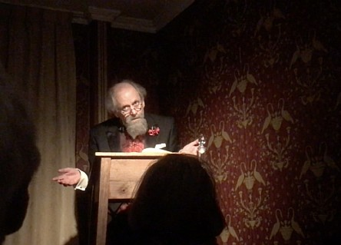

25 december 2017 - Met een besloten voorstelling voor familie en vrienden vierde het Dickenstheater aan de P.C. van den Brinkweg, het bevlogen initiatief van de twee enthousiaste Laarders de dramaturge, vertaler, bewerkster en schrijfster Else Flim en de oud-bankdirecteur en acteur Aad Kok, gedurende tweeënhalfuur Kerstavond in de meest traditionele Engelse sfeer.
Met A Christmas Carol, het kerstverhaal over de rijke vrek Scrooge en de geest van zijn overleden compagnon Jacob Marley, in 1843 geschreven door Charles Dickens.
Het werd gisterenmiddag in de geest van de wereldberoemde Engelse auteur meesterlijk verteld door Aad Kok en voorzien van prachtige afbeeldingen, begeleid en afgewisseld door de lantaarnist, een meer dan geloofwaardige en humorvolle rol van Else Flim.
Met haar immense antieke Lanterna Magica toverde ze de mooiste en vooral de meest bijzondere glasplaten tevoorschijn uit het midden van de negentiende eeuw. Het echtpaar heeft dan ook in de loop der jaren door research een meer dan bijzondere collectie weten op te bouwen. Voor deze passie werd het echtpaar onlangs nog onderscheiden in Amerika. Ontroerend was bijvoorbeeld de ( nieuw verworven) glasplaten-serie over de reddingsoperaties in de bergen door de monniken van het St. Bernardklooster. Een bijzondere prachtig getekende en ingekleurde reeks. Uiteraard ontbraken de kerst-glasplaten niet. Aan misletoe geen gebrek. Aan alles van deze voorstelling - van ontvangst, pauze tot afscheid, was te zien dat er vele weken, misschien wel maanden research in is gestopt. ‘Dickens in het licht van de toverlantaarn’ is een historische kerstvoorstelling en de perfecte entree naar een Vrolijk Kerstfeest! Uniek dat Laren zo'n theater met zulke gepassioneerde mensen heeft, in een straat waar de meeste mensen zo aan voorbijgaan. Voor meer informatie: www.dickenstheater.nl

